第17回ＧＭＯフリーゾーン運動全国交流会 in 東京 プレイベント

映画『給食からの革命』＆講演会

※ＧＭＯフリーゾーン運動は遺伝子組み換えやゲノム編集を含む遺伝子操作食品を作らない運動です。

2022年11月29日(火) オンライン開催

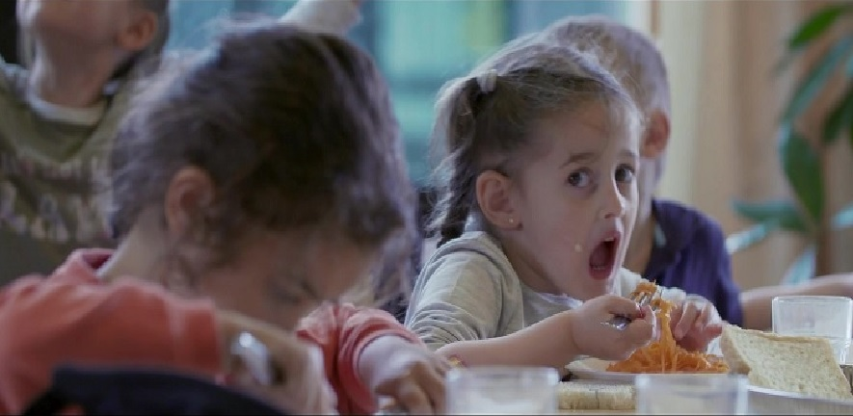

2021年から国内でゲノム編集トマトの栽培が始まり、ゲノム編集魚の養殖も始まってしまいました。大量の遺伝子を意図せず改変する恐れがあるゲノム編集は、遺伝子組み換え以上に安全性と生態系への影響が懸念されます。ゲノム編集生物の問題点を多くの人に知らせ、ゲノム編集食品反対運動を広げていきましょう。生産者と消費者、その間をつなぐ事業者等が連帯して、GMOフリーゾーンの輪を広げていきましょう。

●映画『給食からの革命』(本編70分) 10時～13時、15時～17時に視聴
●講演 13時半～15時
「学校給食と有機農業について」 久保田裕子(日本有機農業研究会)
「GMOフリーゾーン運動とゲノム編集食品」 天笠啓祐(科学ジャーナリスト)
●全面オンライン
●参加料 500円
●申込み https://forms.gle/F6mJQS8NKBkThMws5 ➡
●主催 第17回ＧＭＯフリーゾーン運動全国交流会 in 東京 実行委員会
事務局 遺伝子組み換え食品いらない!キャンペーン office@gmo-iranai.org ☎03-5155-4756
映画『給食からの革命』
世界人口が急激に増加し、地球温暖化などによる環境問題も悪化する今、食を見直す時期に来ている。学校給食への有機化がもたらす社会の変わりようを描く。食品ロス削減に向けた知恵、生ゴミの堆肥化事業など、欧州各国の具体例を紹介し、学校給食が変わることで社会が変わる可能性を示す。
2019年/フランス/70分/日本語字幕/原題Recettes Pour un monde Meilleur/監督：ブノワ・ブランジェ
配給:国際有機農業映画祭/予告編https://vimeo.com/657669896

